**DL4 - Solfedžo 6./8. Kl.**

**1.1. Atzīmē melodijā teikumus un nosaki perioda uzbūvi; kvadrātiska/nekvadrātiska.**

**1.2. Transponē Nr.28. m2**

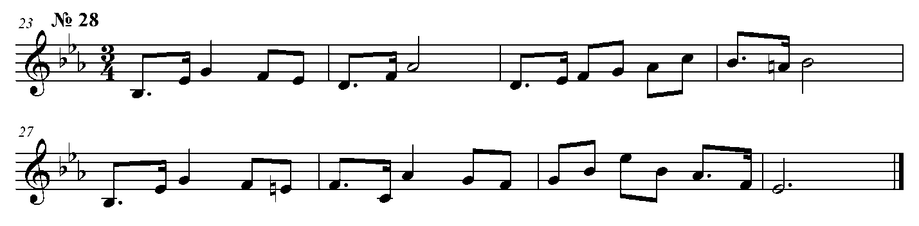

**2.1. Sagrupē Nr.53. 4/4 taktsmērā.**

**2.2. Nosaki hromatisma veidu: pārgājskaņas/ palīgskaņas.**  
  
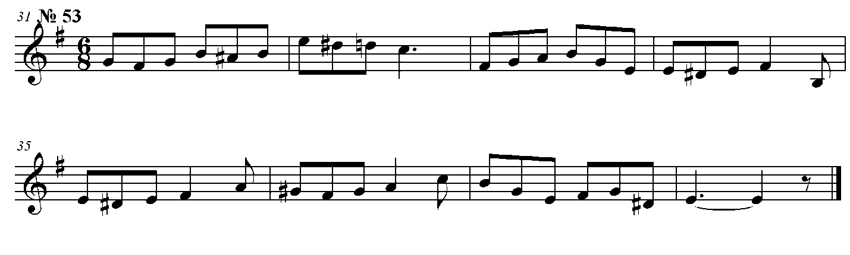

**3. Dziedāt Nr.53. un lasīt ritmu Nr.28.**